**电子科技大学**

**《Multisim与电路仿真设计》实验报告**

实验7： 电路频率特性分析

学生姓名： 周子涵 学号：2018011218014

教师姓名： 张彪 日期：2020/10/30

一、实验目的与任务

1、实验目的

熟悉实际集成运放电路参数及使用方法，理解负反馈放大电路构成原理及作用，掌握集成运放电路仿真分析方法；仿真分析集成运放构成的运算电路特性；仿真分析有源和无源滤波电路区别，二阶低通滤波电路特性。

2、实验内容

（1）运算电路及负反馈分析

（2）有源和无源滤波电路分析

（3）压控电压源二阶低通滤波电路分析

二、实验原理

1. 负反馈

① 负反馈的类型

A．电压串联负反馈

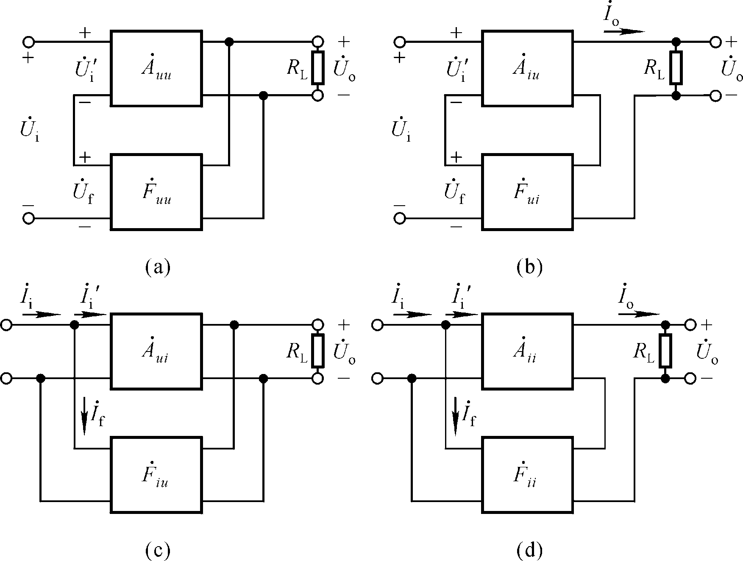

B． 电压并联负反馈

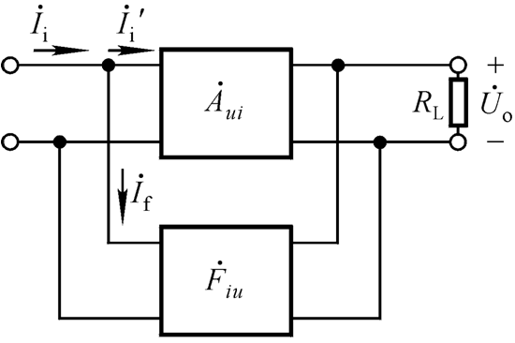

C．电流串联负反馈

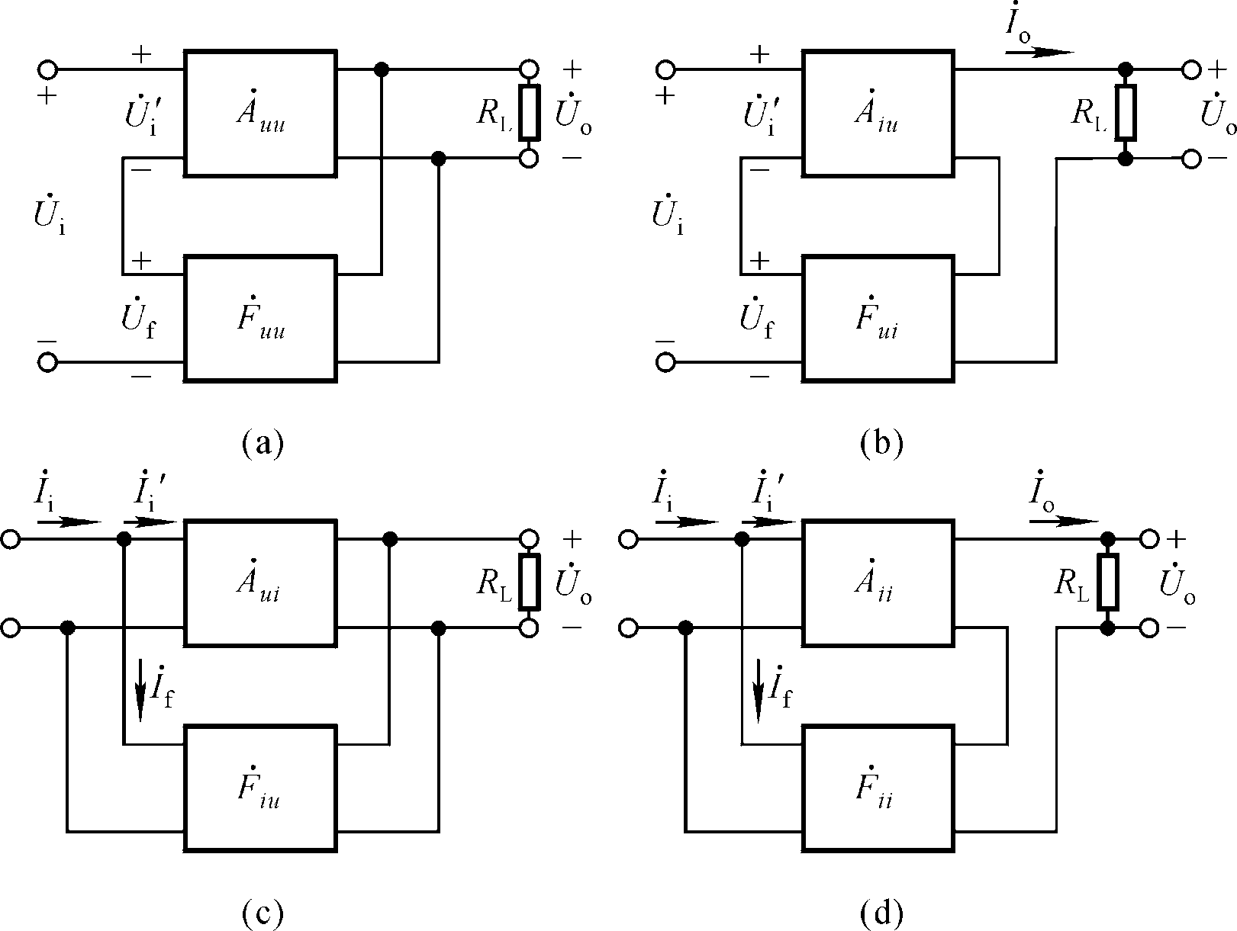

D．电流并联负反馈

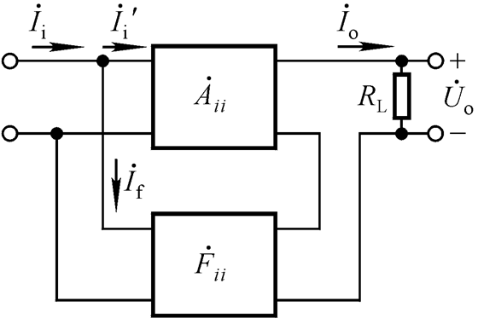

② 负反馈对放大电路的影响

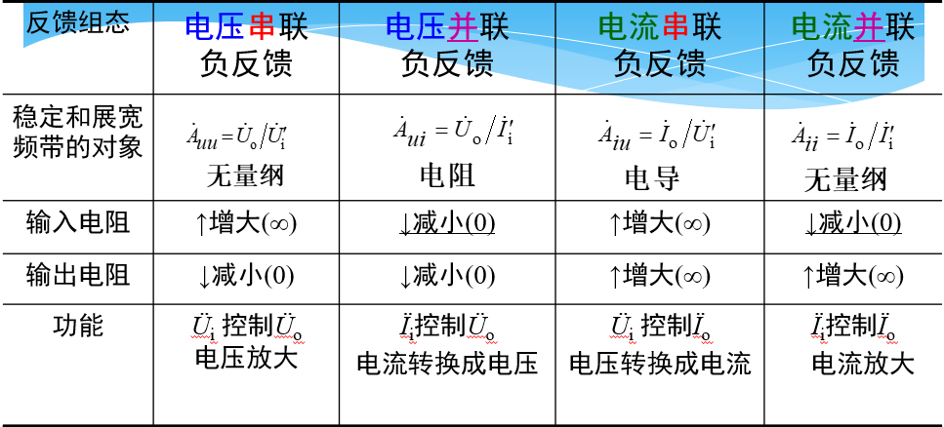

在运放器件上引入负反馈，通常可以得到运算电路，分为同相比例运算电路与反向比例运算电路，下图为反相比例运算电路，信号由反向输入端输入，反馈类型为电压并联，Au=-Rf/R；



2. 有源和无源滤波电路

一个一阶RC电路就构成一个无源滤波电路，如：

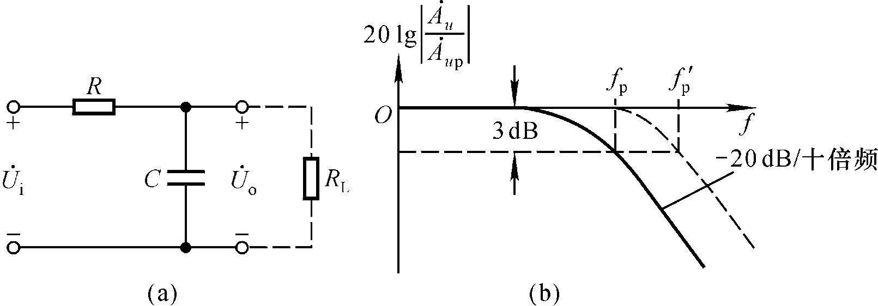

空载时，通带放大倍数，截止频率为，因此放大倍数为；

带载后，通带放大倍数变为：，时间常数也发生了变化，因此截至频率变为，放大倍数变为：。

两种情况下，频率特性发生了变化，为防止这种情况，用电压跟随器隔离滤波电路与负载电阻，使滤波参数不随负载变化：



3. 二阶低通滤波电路

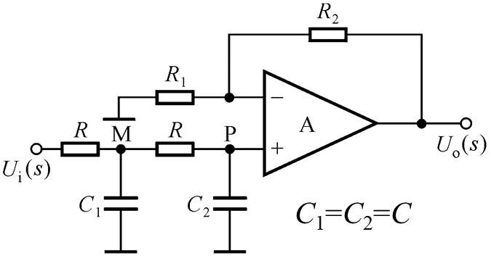

其波特图为：

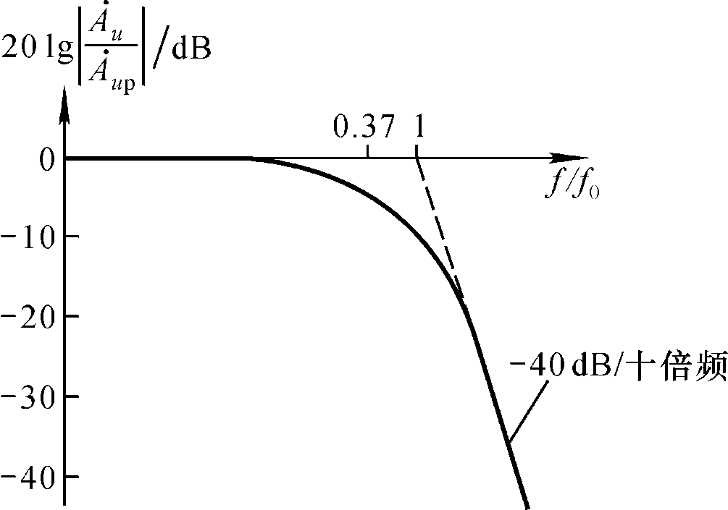

为拓宽通带，在电路中引入正反馈：

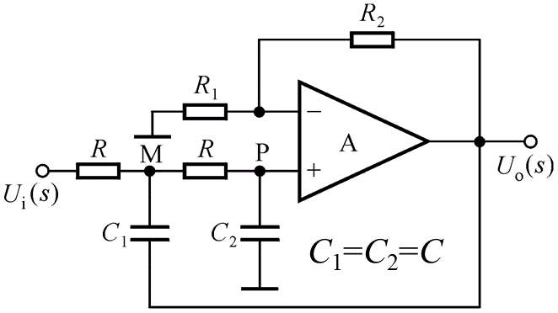

三、实验步骤

给出实验内容对应的实验步骤，给出各实验步骤对应的电路仿真图。

1. 运算电路及负反馈分析

电路如图，f=1kHz,输入电压振幅5mV，集成运放选用LM124，直流电源为正负15V。

* 1. 断开S1，测试输入、输出电压波形，测试级联电路的电压放大倍数Au和输入电阻Ri，完成表1测试数据。
  2. 闭合S1，改变R2的阻值，测试含级间反馈的电路的电压放大倍数Au和输入电阻Ri ，完成表1测试数据。

③ 结合表1的实验数据，分析电路引入的级间反馈类型及对电压放大倍数与输入电阻的影响，为什么？

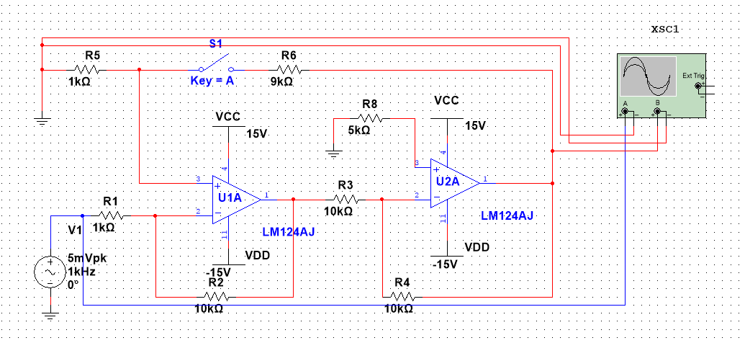

1. 有源和无源滤波电路分析

无源二阶低通滤波器如图2所示。

* 1. 测试空载时（开关断开）滤波电路的幅频特性、通带电压增益和截止频率；
  2. 测试带载时（开关闭合）滤波电路的幅频特性、通带电压增益和截止频率；
  3. 图3是有源二阶低通滤波电路，测试幅频特性、通带电压增益和截止频率。
  4. 完成表2，并根据表2的实验数据，分析有源滤波电路的优势。

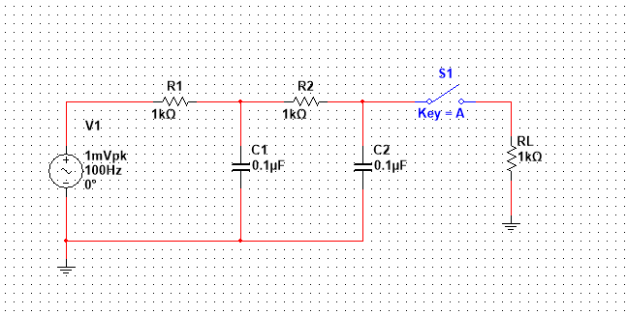

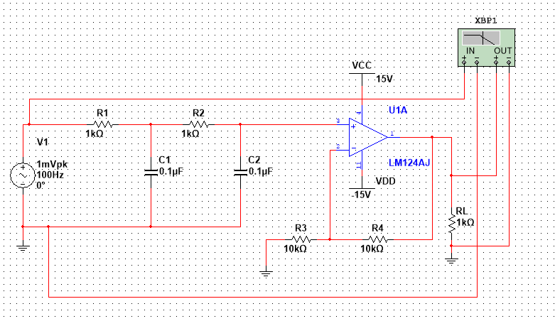

1. 压控电压源二阶低通滤波电路分析

压控电压源二阶低通滤波电路如图4所示。

如表3，改变反馈电阻Rf的阻值，利用参数扫描分析法测试Rf不同时电路的幅频特性。根据特性曲线，得到通带电压放大倍数Aup和特征频率处的电压放大倍数Au，计算品质因数Q，完成表3。结合实验数据，分析Rf对Q值和滤波电路特性的影响。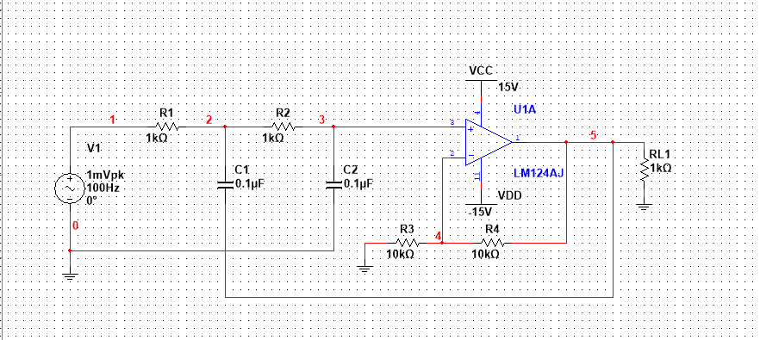

四、实验数据和数据分析

按实验内容和步骤给出对应实验结果（数据或曲线），分析实验结果，得出实验结论。

1. 运算电路及负反馈分析

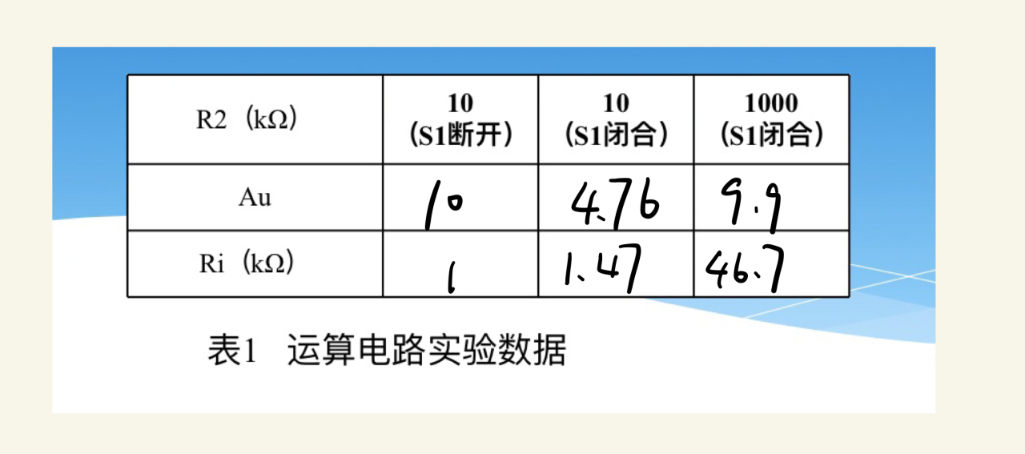

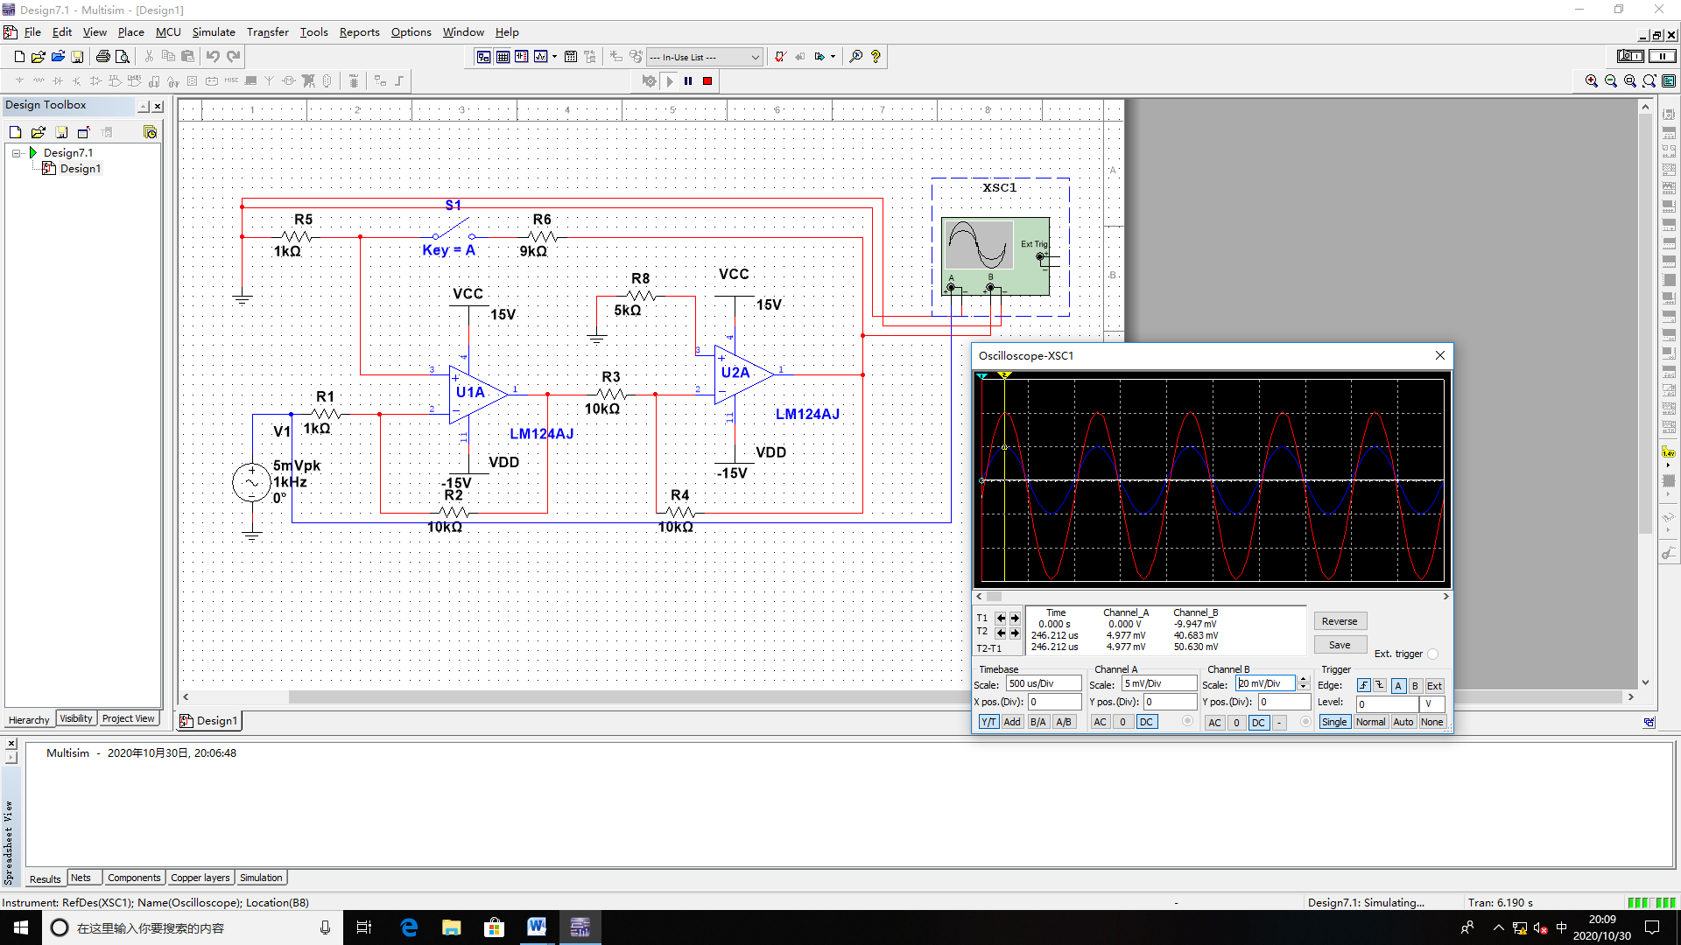

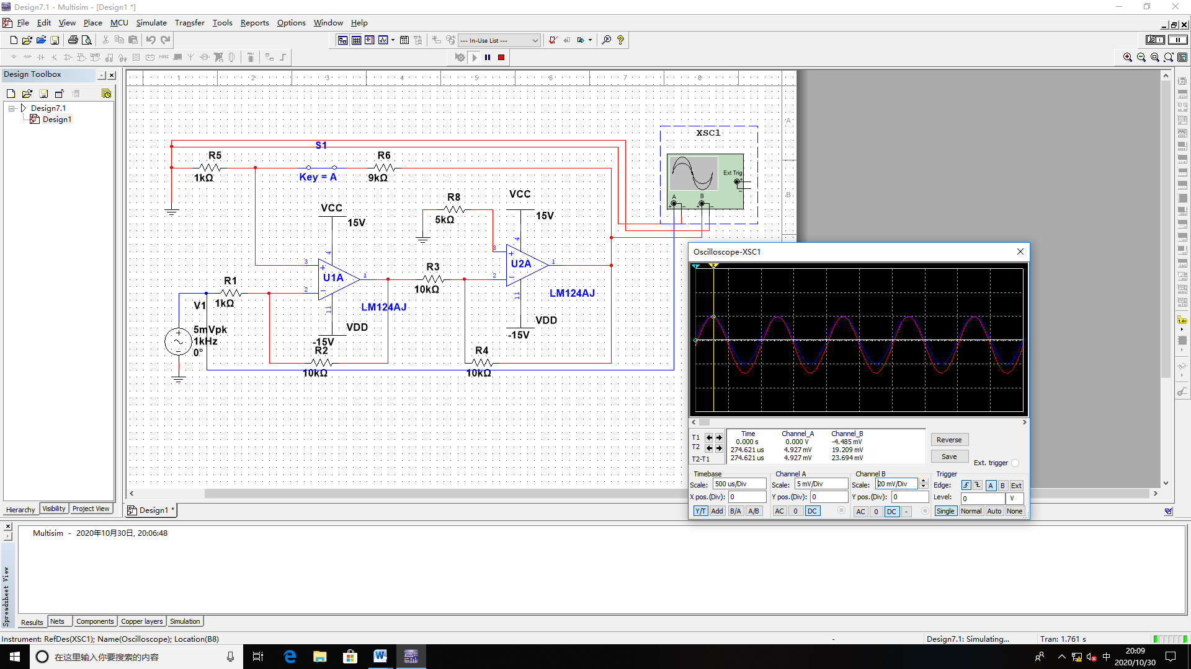

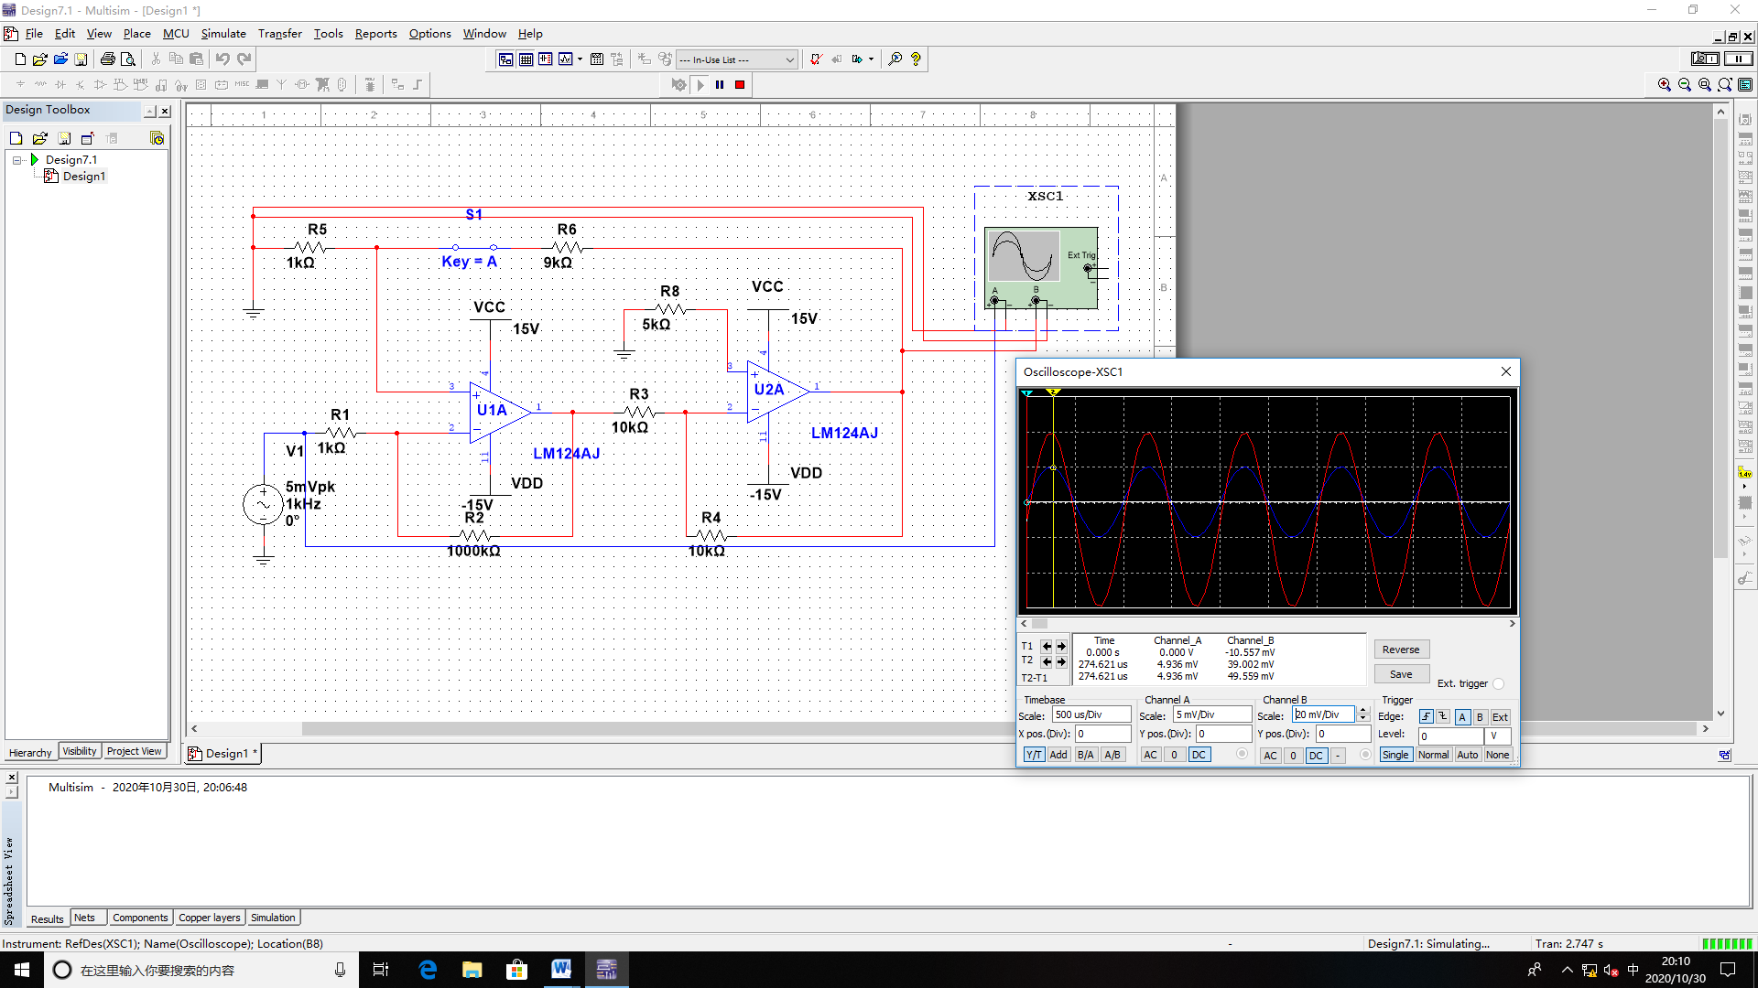

1. 有源和无源滤波电路分析

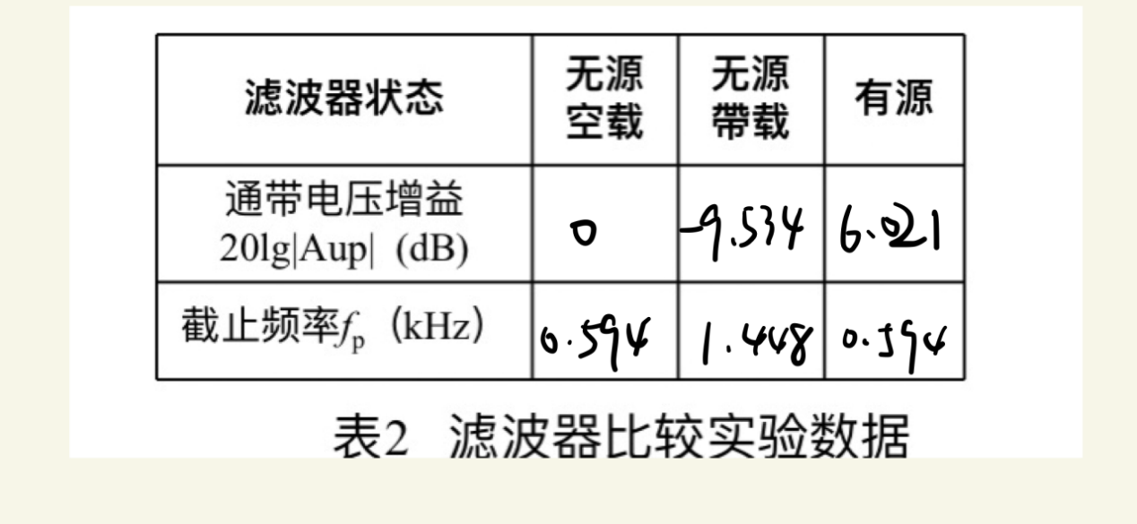

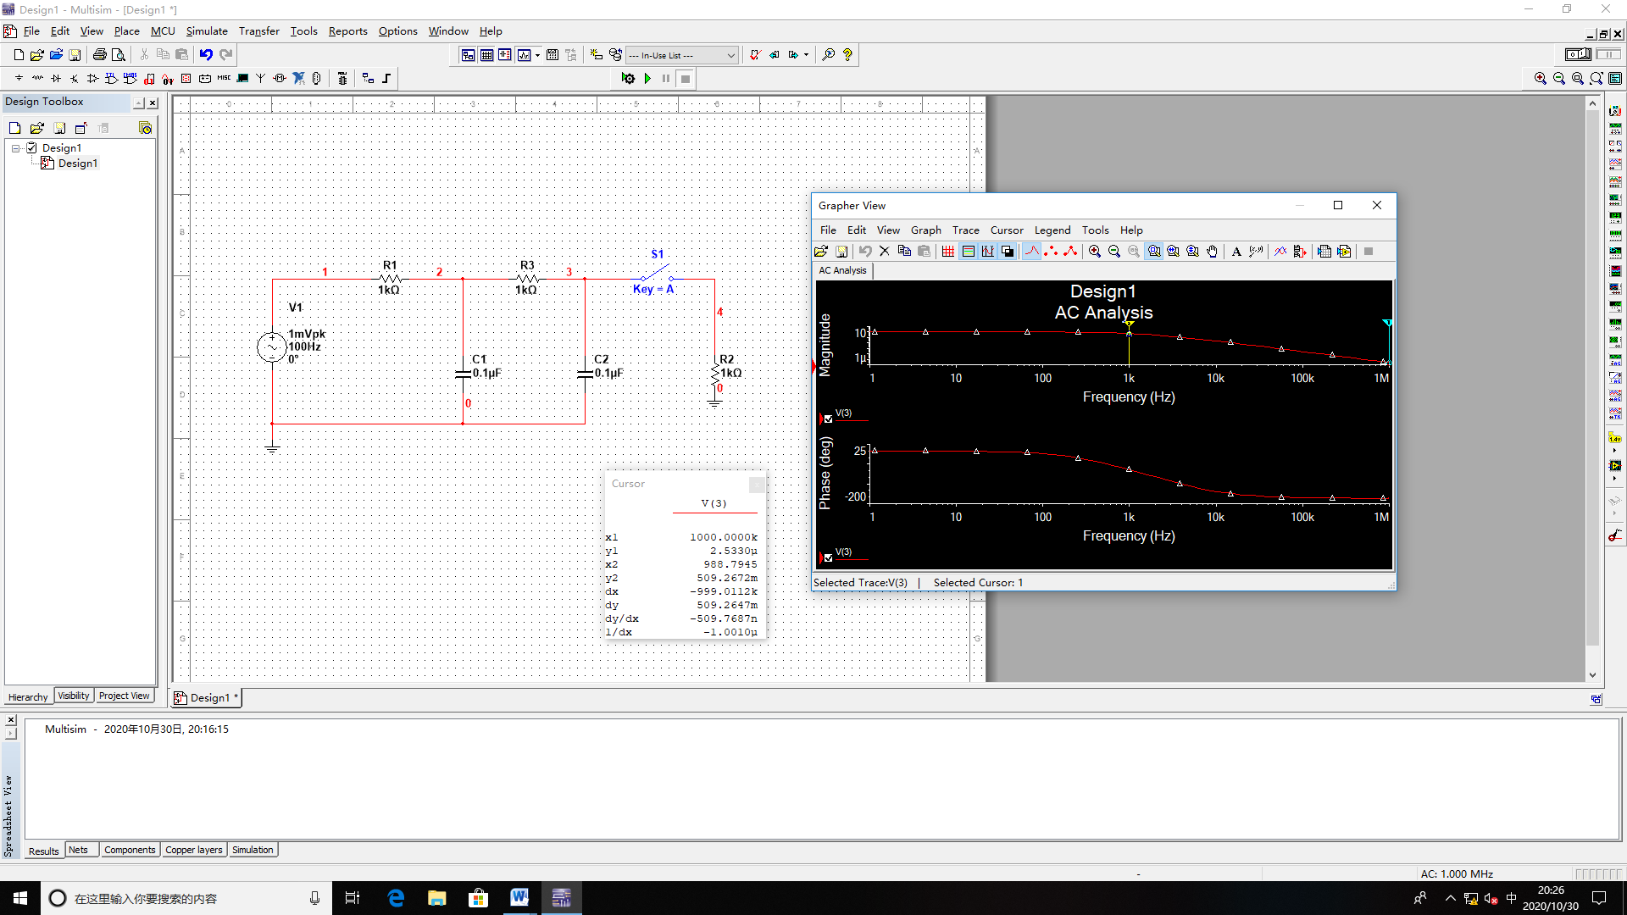

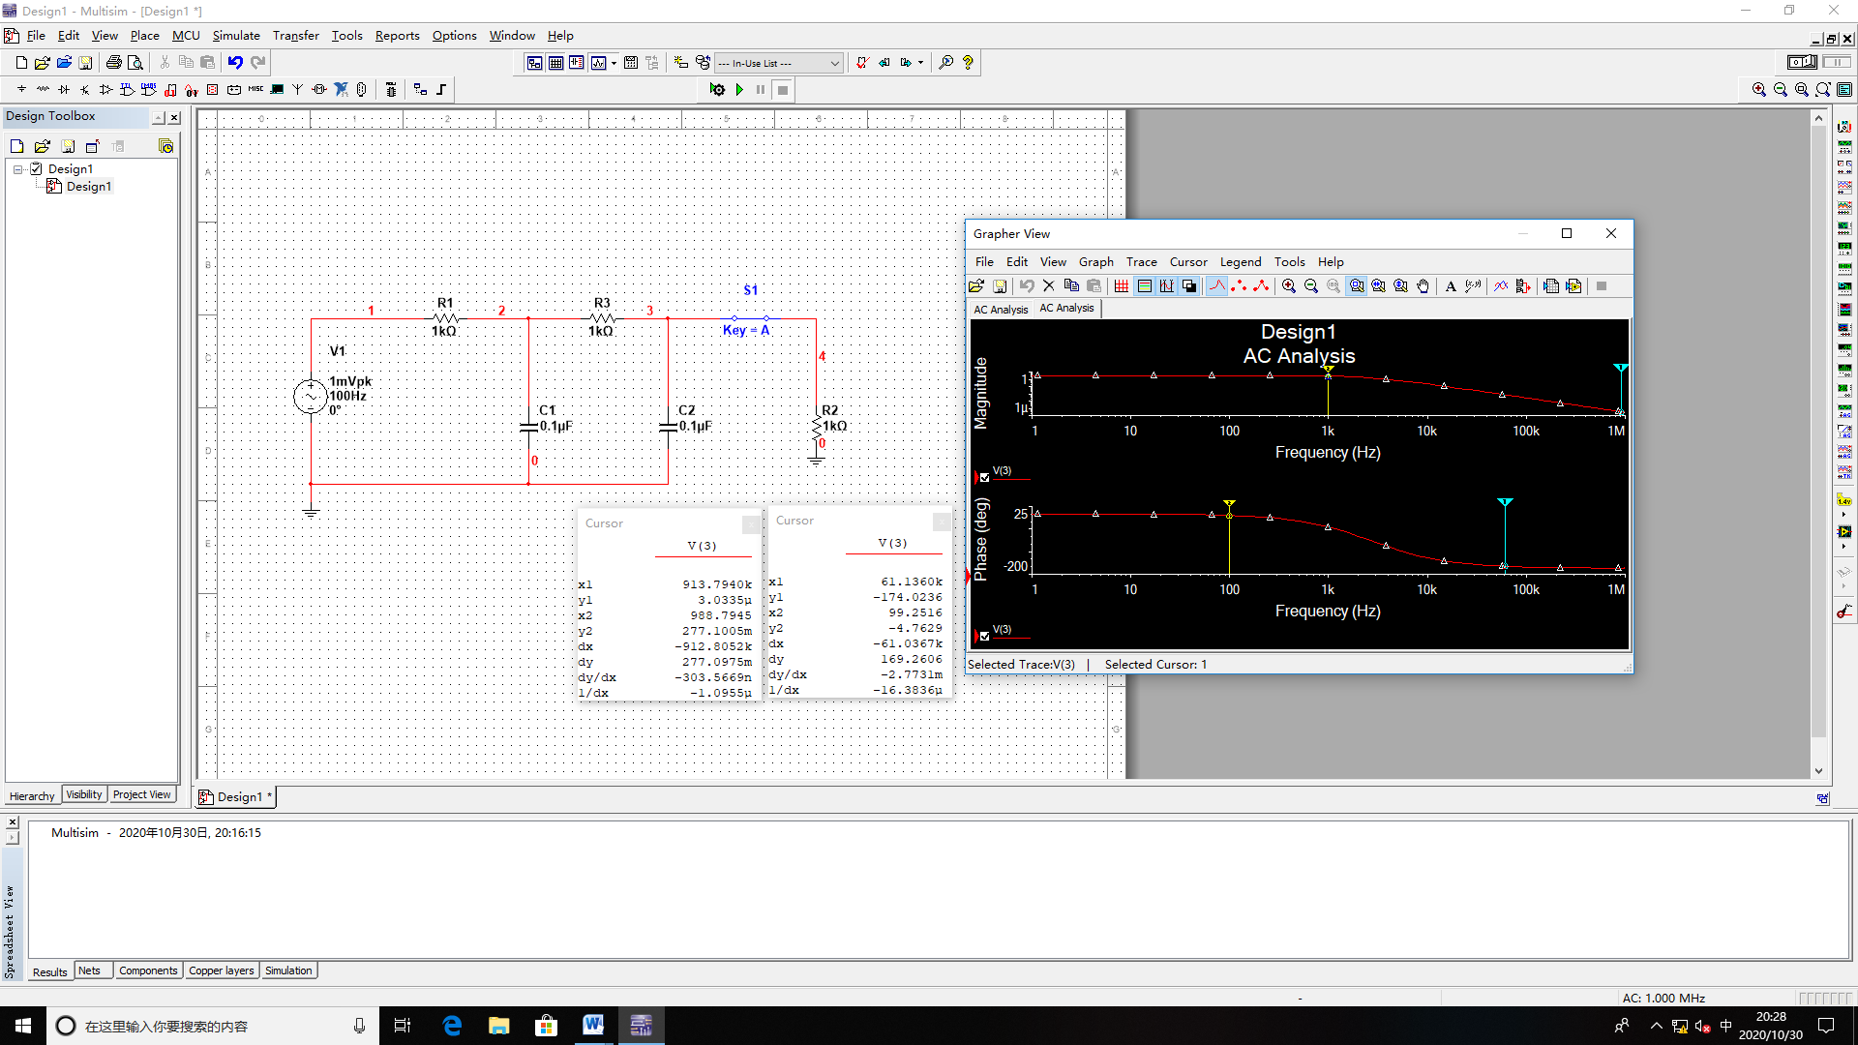

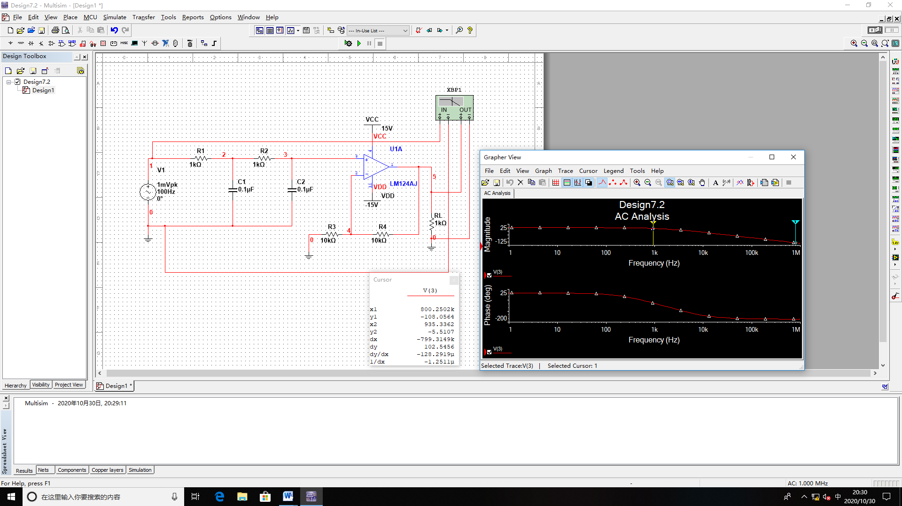

1. 压控电压源二阶低通滤波电路分析

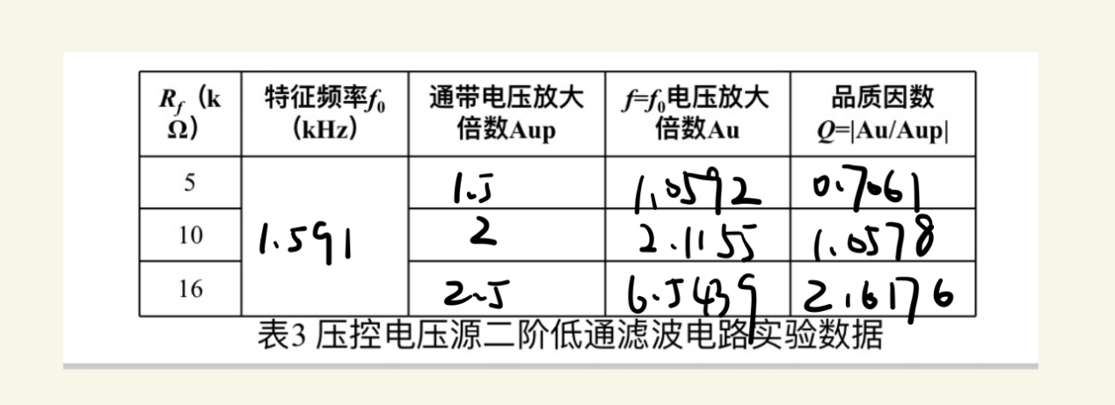

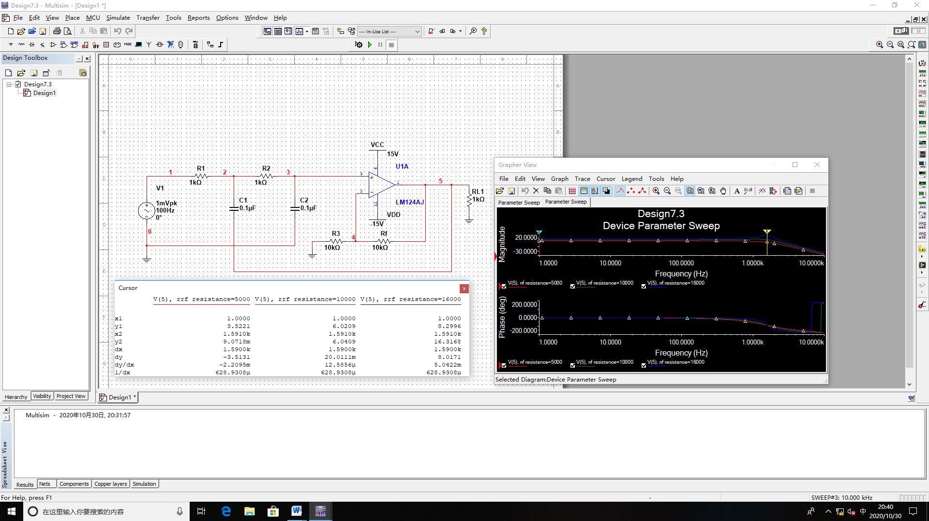

五、回答问题

1． 结合表1的实验数据，分析电路引入的级间反馈类型及对电压放大倍数与输入电阻的影响。

电路引入的是电压并联负反馈电路，其中第二级的放大倍数为-1。

1. 引入一个极间的电压串联负反馈后，输入电阻会变大；
2. 引入负反馈后，放大倍数下降。

2． 分析有源滤波电路的优势。

1. 有源滤波引入电压跟随器，将滤波电路与负载隔开，使频率特性不随负载而改变，使滤波性能稳定；
2. 有源滤波可以调整放大倍数。

3． 结合实验数据，分析分析Rf对Q值和滤波电路特性的影响。。

1. Rf越大，通带电压放大倍数越大；
2. 特征频率与Rf无关；
3. Rf越大，f=f0时的电压增益越大，品质因数越大。

六、总结

通过这次实验，我对于集成运放电路特性有了更深的理解，同时，重新回顾了负反馈电路以及运放电路的一些特点以及运放电路。此外，此次实验再次用到了参数扫描法，使我对于参数扫描的使用更加熟练。